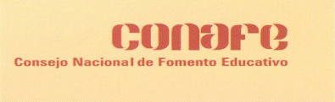SECRETARIA DE EDUCACIÓN PÚBLICA
CONSEJO NACIONAL DE FOMENTO EDUCATIVO (CONAFE)
ACCIONES COMPENSATORIAS PARA ABATIR EL REZAGO EN EDUCACIÓN INICIAL Y BÁSICA (ACAREIB)
ÓRGANO EJECUTOR ESTATAL (OEE)

PLAN DE MEJORA CICLO ESCOLAR 2010-2011
NOMBRE DE LA ESCUELA: CLAVE: COMUNIDAD: ___________________________

Materiales que se requieren | Cantidad aproximada | Costo aproximado del material | Fecha aproximada de adquisición

SELLO DE LA ESCUELA
Nombre y firma de los representantes de la Asociación de Padres de Familia (APF)

Presidente Secretario Tesorero

